Tillsynsbegäran – information om höga naturvärden och fridlysta arter i avverkningsanmälan A 11085-2025 i Norrköpings kommun
Denna tillsynsbegäran behandlar höga naturvärden i avverkningsanmälan A 11085-2025 i Norrköpings kommun som inkom 2025-03-07 och omfattar 1,9 ha.
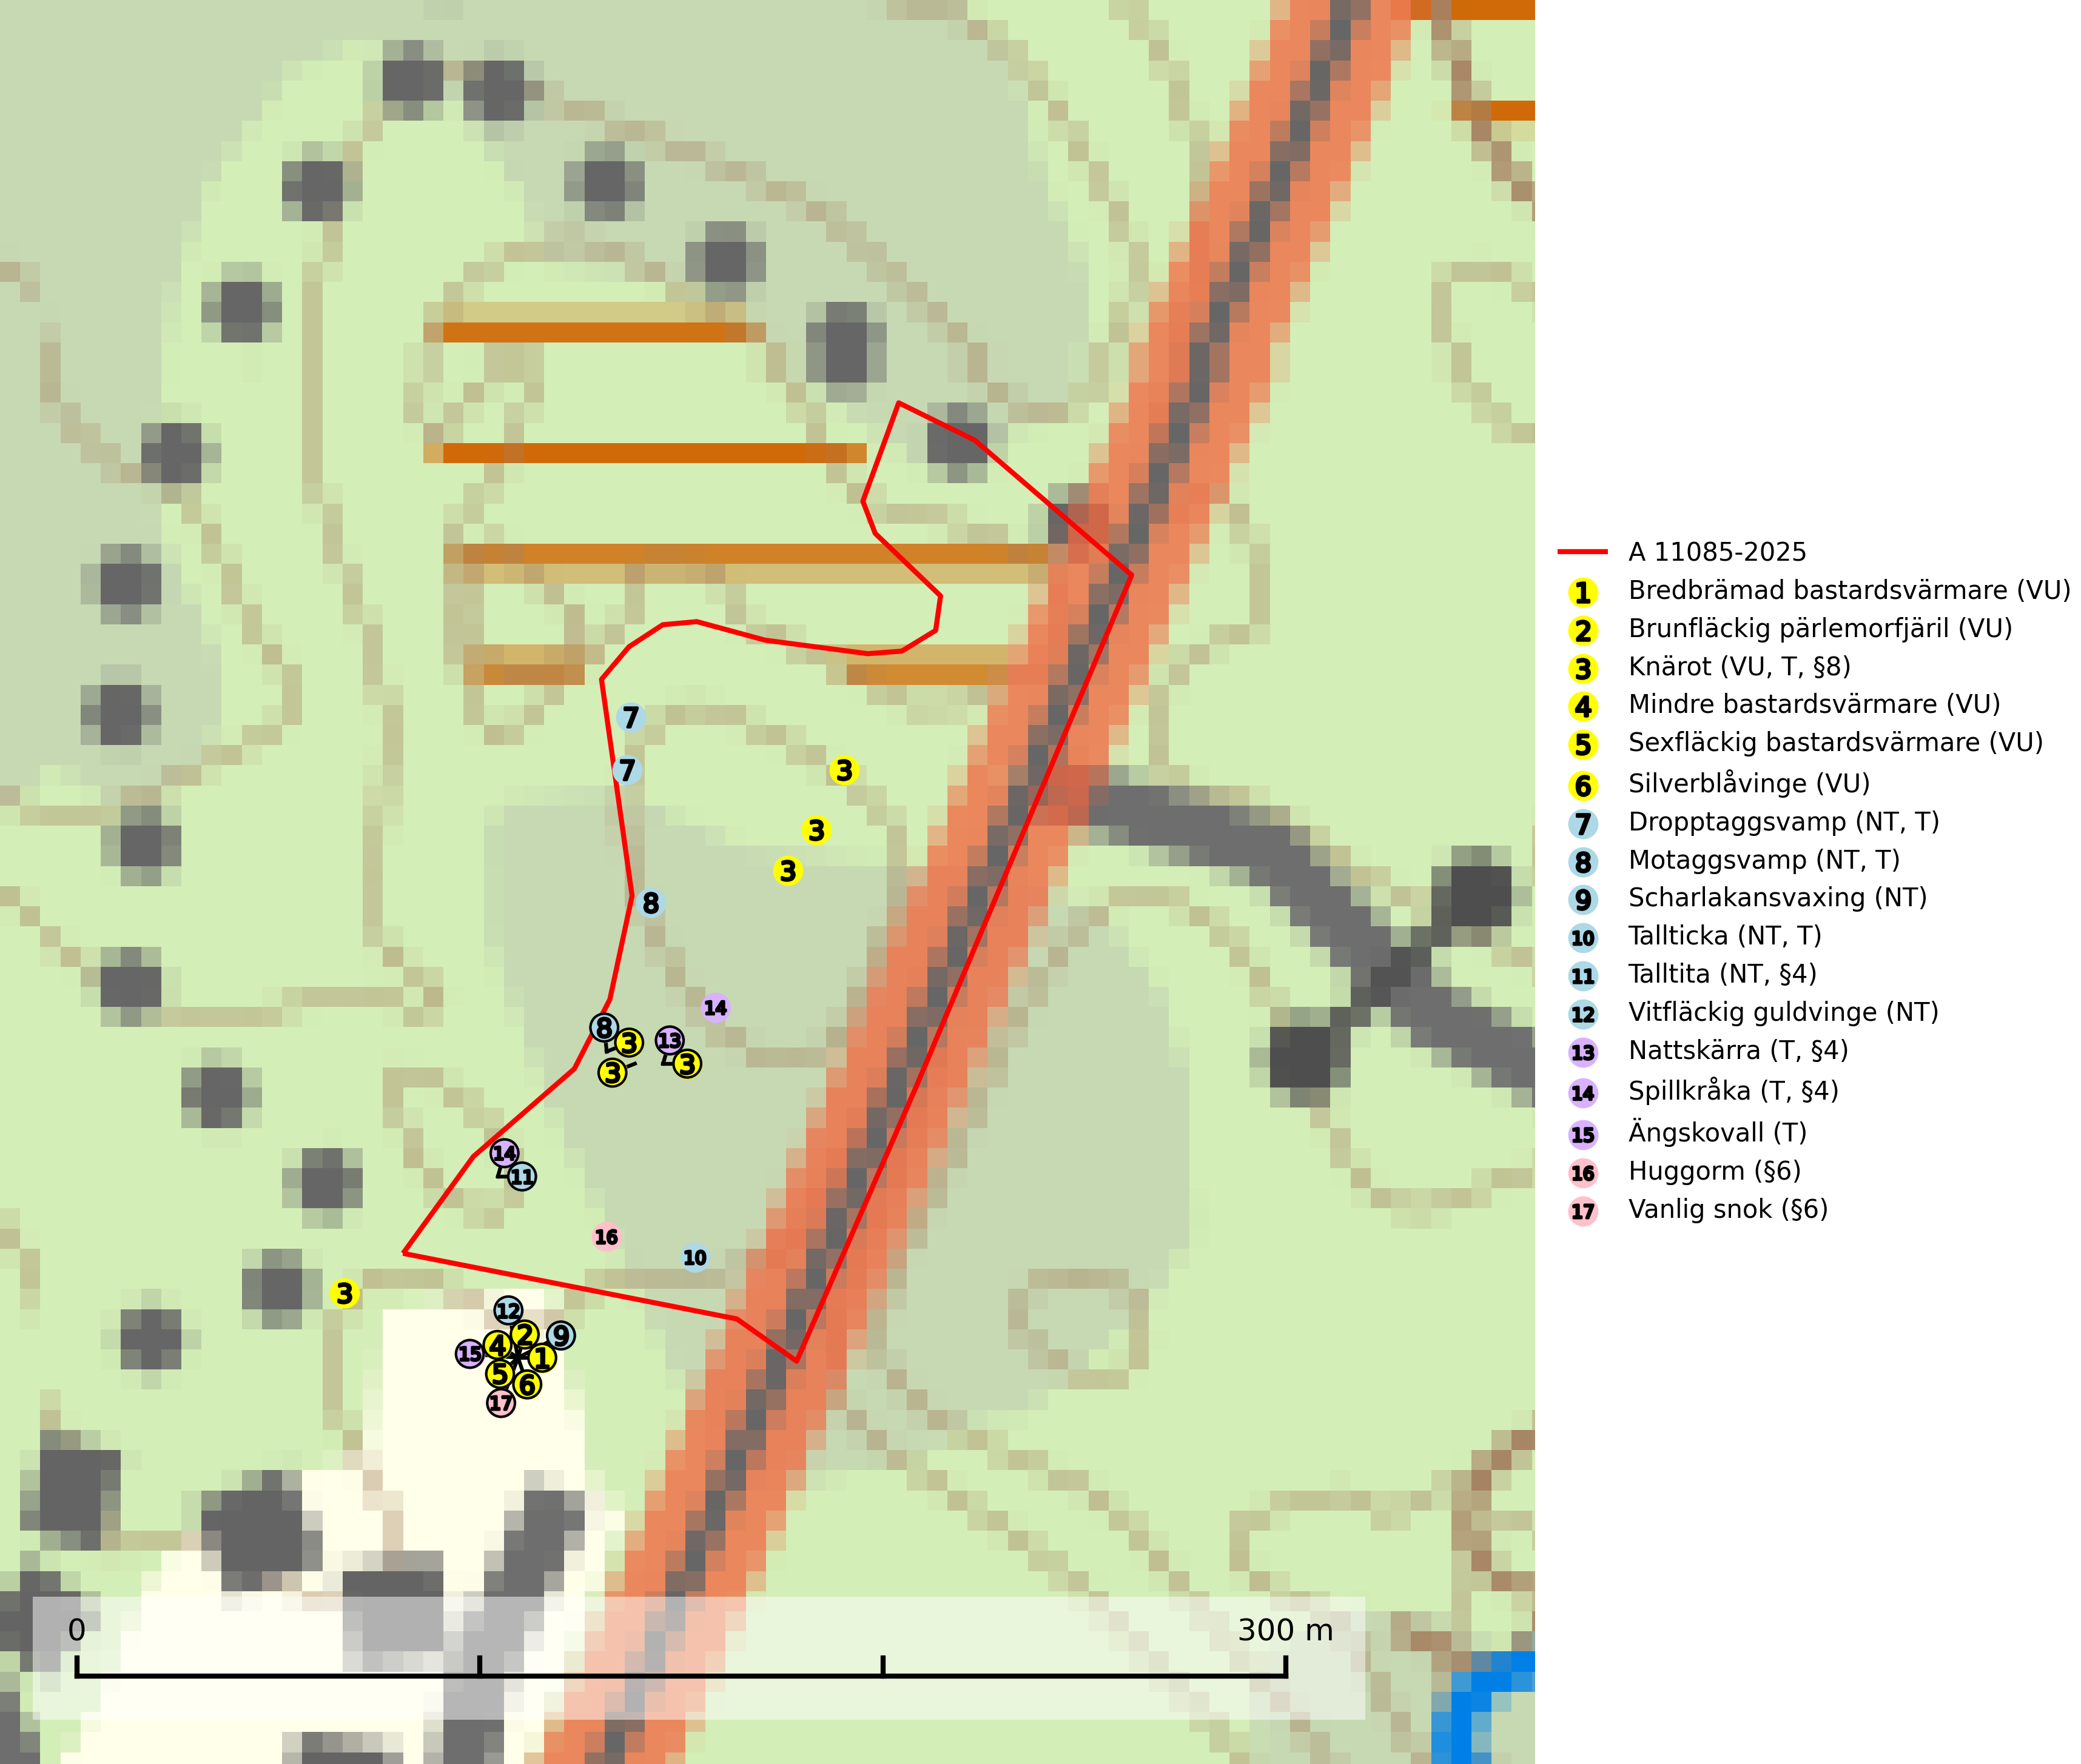
Figur 1. Fyndplatser för naturvårdsarter i och inom 20 meter från avverkningsanmälan. Markörer utan svart kant är placerade på fyndplatsen. Markörer med svart kant är placerade vid sidan av fyndplatsen och har ett svart streck som visar fyndplatsens exakta position. Kartans mittpunktskoordinat är N 6509698, E 567693 i SWEREF 99 TM.
I och inom 20 meter från avverkningsanmälan finns fynd av 17 naturvårdsarter, varav 12 är rödlistade, 6 är fridlysta och 7 är typiska (T): bredbrämad bastardsvärmare (VU), brunfläckig pärlemorfjäril (VU), knärot (VU, T, §8), mindre bastardsvärmare (VU), sexfläckig bastardsvärmare (VU), silverblåvinge (VU), dropptaggsvamp (NT, T), motaggsvamp (NT, T), scharlakansvaxing (NT), tallticka (NT, T), talltita (NT, §4), vitfläckig guldvinge (NT), nattskärra (T, §4), spillkråka (T, §4), ängskovall (T), huggorm (§6) och vanlig snok (§6). Se Figur 1.

Tillsynsbegäran
Vi begär härmed att Skogsstyrelsen fattar beslut enligt miljöbalken som säkerställer att skogens höga naturvärden bevaras samt att EU-lagstiftning efterlevs och att artskyddsbrott förhindras.
Vi begär vidare att Skogsstyrelsen säkerställer att inga skador eller försämringar av naturtypens bevarandestatus i området tillåts ske. Se Rådets direktiv 92/43/EEG samt ickeförsämringskravet i EU:s naturrestaureringsförordning (EU 2024/1991).
Vi önskar även ta del av de ställningstaganden och beslut som myndigheten meddelar till följd av aktuell avverkningsanmälan och föreningens inlaga (se 34 § förvaltningslagen).

Naturvårdsarter och fridlysta arter
Nedan följer beskrivningar av de naturvårdsarter och fridlysta arter som har sina livsmiljöer och växtplatser i den avverkningsanmälda skogen. Se även ytterligare artfakta i BILAGA 1. De påträffade naturvårdsarterna är ett tydligt kvitto på att det rör sig om en skog med höga naturvärden.
Knärot (VU, §8) är typisk art för 9010 Taiga och 9050 Näringsrik granskog, rödlistad som sårbar och fridlyst enligt 8§ artskyddsförordningen. En nyligen genomförd analys av 79 floraväktarlokaler indikerar att det behövs någonstans mellan 100 och 150 meters skyddszon för att en knärotspopulation inte ska dö ut på lång sikt (Sebestyén & Sundberg, 2025). Detta ligger väl i linje med tidigare genomförda studier som visar att det krävs väl tilltagna buffertzoner för att knäroten inte ska ta skada av skogsbruksåtgärder i intilliggande skog (Johnson, 2014; Koelmeijer m.fl., 2022; Skogsstyrelsen, 2022). Arten är även känslig för gallring vilket framgår av Skogsstyrelsens egen vägledning för hänsyn till knärot (Skogsstyrelsen, 2022). Ytterligare en studie visar på den starka korrelationen mellan minskande arealer kontinuitetsskog och lokal utdöenderisk. Knäroten uppvisade en mycket låg koloniseringsgrad (0,7 % över 10 år) i kombination med hög lokal utrotningsrisk (75,2 %), där utrotningssannolikheten ökade kraftigt när arealen kontinuitetsskog minskade mellan undersökningar, t.ex. på grund av kalhyggesbruk (Johansson et al., 2026). För rika förekomster av knärot är reservatsbildning eller biotopskydd lämpliga åtgärder för att skydda den. På knärot kan den sällsynta rostsvampen Pucciniastrum goodyerae påträffas. Pucciniastrum goodyerae är klassad som NE (ej bedömd) i rödlistan (SLU Artdatabanken, 2024).
I det avverkningsanmälda området finns 7 fyndplatser för knärot registrerade på Artportalen. Figur 2 visar gränserna för buffertzoner på 50 m, som behöver lämnas kring fyndplatserna för att knärotslokalerna inte ska försvinna vid en avverkning. Av det avverkningsanmälda området överlappar 1.39 ha med buffertzonerna och får av detta skäl inte avverkas.
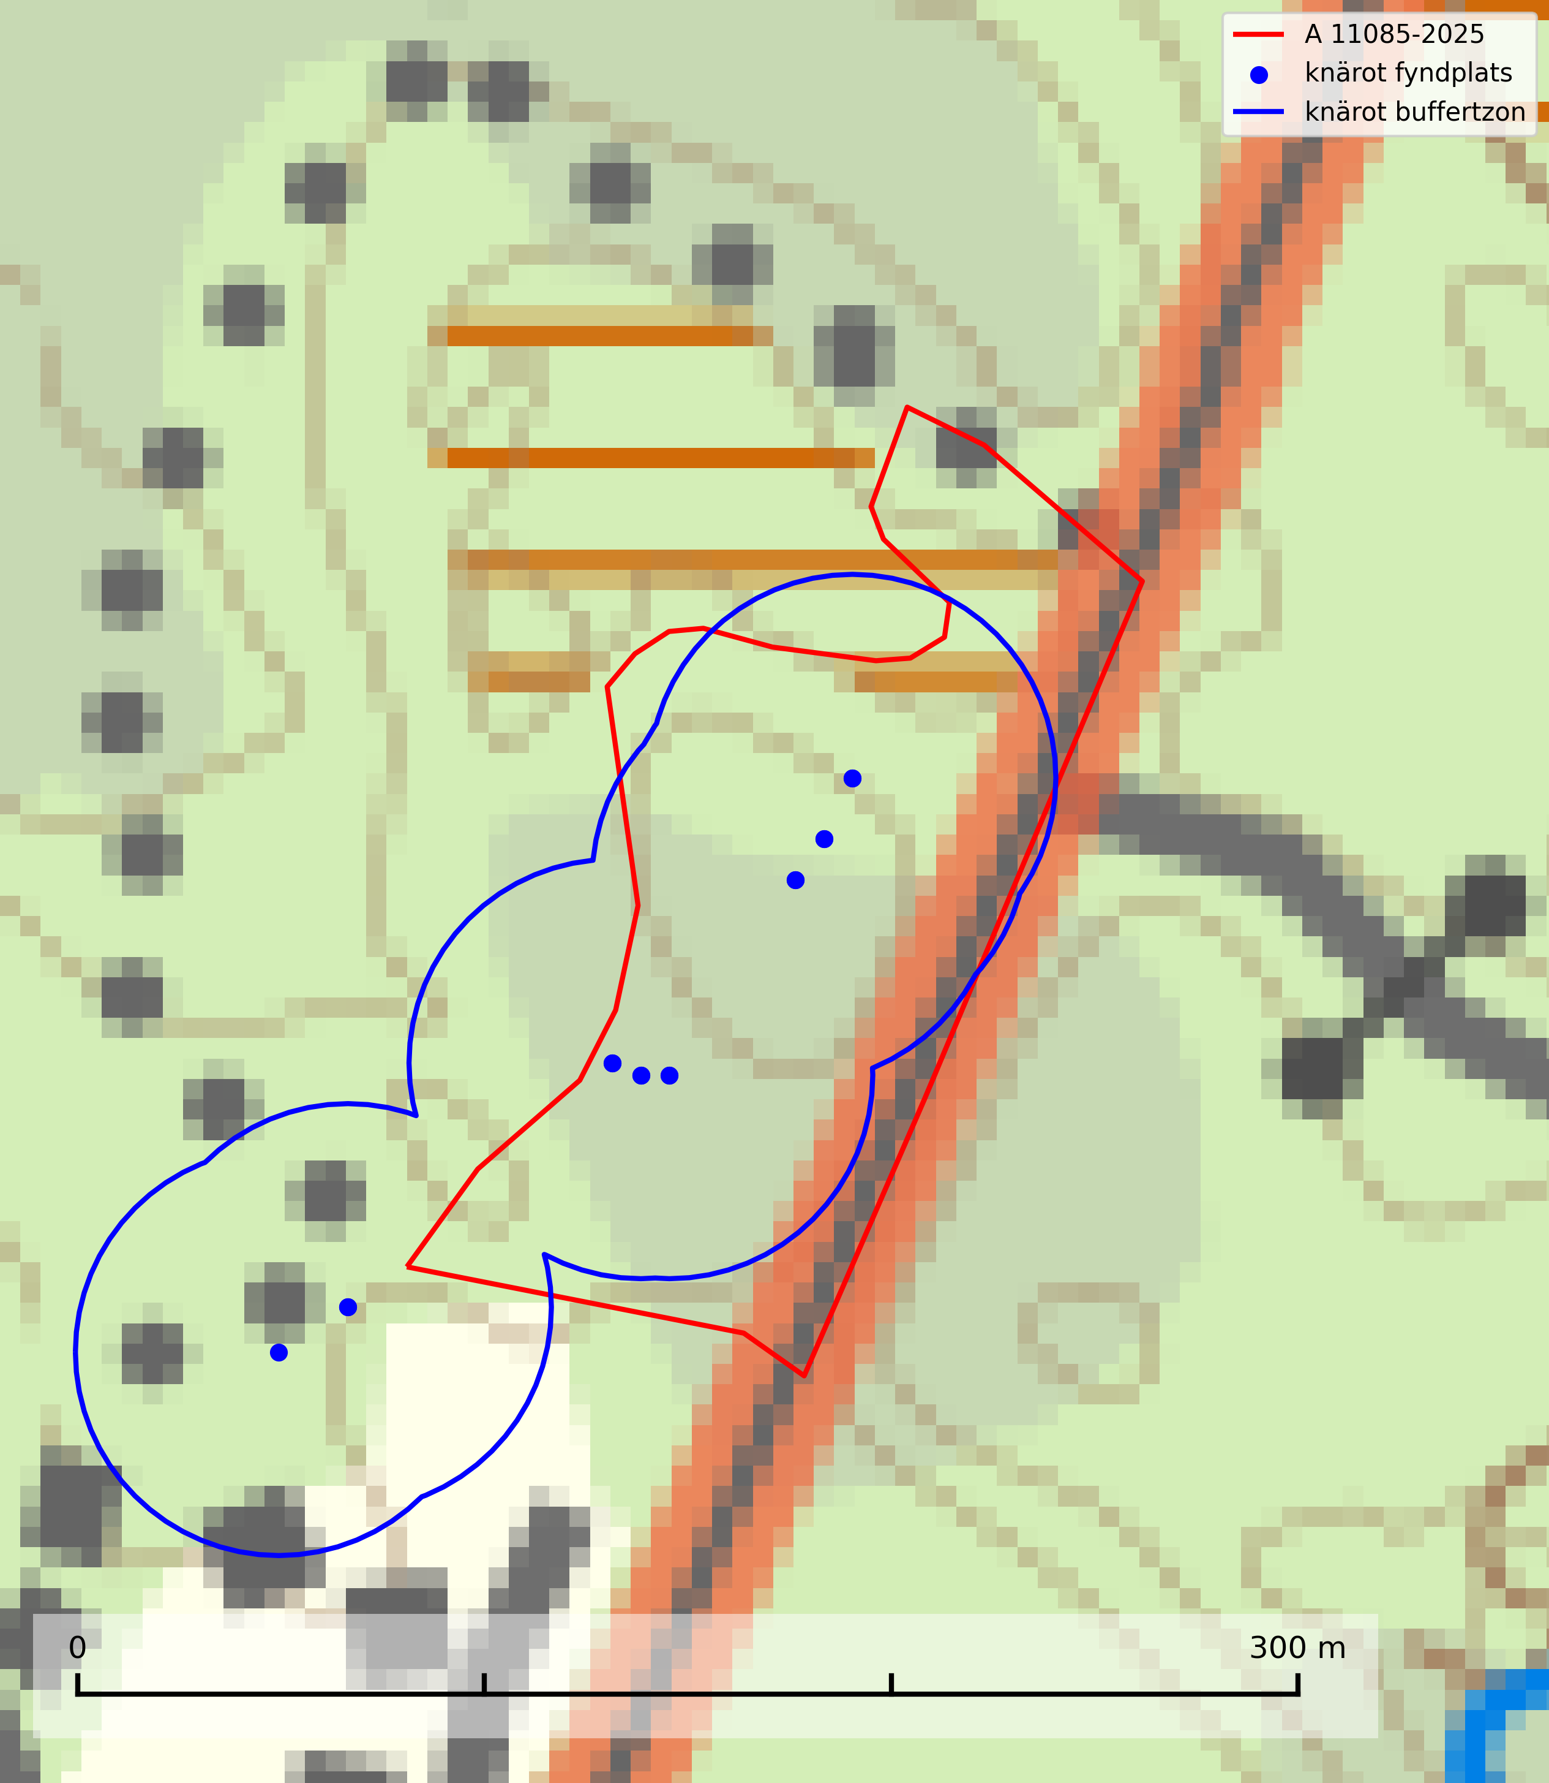
Figur 2. Fyndplatser och buffertzoner för knärot i det avverkningsanmälda området. Endast fyndplatser vars buffertzoner överlappar med det avverkningsanmälda området har tagits med i visualiseringen. Kartans mittpunktskoordinat är N 6509698, E 567693 i SWEREF 99 TM.
Dropptaggsvamp (NT) bildar mykorrhiza med tall, främst i barrskog med trädkontinuitet, i magra, torra och ljusöppna lavtallskogar och i barrblandskogar med friskmossor och lingon i fältskiktet. Den totala populationen i landet har minskat och bedöms fortsätta minska till följd av slutavverkningar av tallskog. Det är högst oklart om arten långsiktigt kan etablera och reproducera sig i skogsbestånd som brukas med trakthyggesmetoder, markberedning, gödsling eller föryngring med förädlat plantmaterial. Uppfyller kriterierna för att bli rödlistad på grund av ny kunskap som visar att en större andel av populationen än tidigare bedömt är knuten till kontinuitetsbarrskog. Minskningstakten för den svenska populationen bedöms vara nära gränsvärdet för Sårbar (VU). Dropptaggsvamp är typisk art för 9010 Taiga (SLU Artdatabanken, 2026).
Motaggsvamp (NT) bildar mykorrhiza med tall i tallskog och hittas huvudsakligen i äldre, glesare skogsbestånd och hällmarksimpediment. Arten hotas främst av skogsavverkning och tycks försvinna efter slutavverkning, markberedning och plantering. Motaggsvamp är typisk art för 9010 Taiga (SLU Artdatabanken, 2024).
Scharlakansvaxing (NT) växer mest på magra, ogödslade naturbetes- och slåttermarker men kan sällsynt även påträffas i luckig skogsmark och på rikare mulljord i ädellövskog. Arten är globalt rödlistad som sårbar (VU) vilket innebär att Sverige har ett internationellt ansvar för arten (SLU Artdatabanken, 2024; IUCN, 2019).
Tallticka (NT) uppträder först på tallar som är 100–150 år gamla men är vanligast på träd som är runt 150–200 år eller äldre. I skogslandskapet är den främst knuten till tallnaturskogar och restbiotoper med biologiskt gamla träd och signalerar vanligtvis skyddsvärda tallbestånd med höga naturvärden. Tallticka är typisk art för 9010 Taiga och 9060 Åsbarrskog (SLU Artdatabanken, 2023; Nitare & Skogsstyrelsen, 2019).
Talltita (NT, §4), rödlistad som nära hotad och prioriterad art i Skogsvårdslagen, har häckningsrevir i anmälan. Arten har minskat kraftigt de senaste 30 åren och minskningstakten innevarande 10-årsperiod beräknas till 20 (10–30) %. Talltitan är synnerligen trogen sitt cirka 15 hektar stora revir och är beroende av flerskiktade olikåldriga skogar för att kunna föda upp sina ungar. Talltitan försvinner om dess livsmiljö kalavverkas (Eggers & Low, 2014; Ekman, 1979; Griesser et al, 2007; Klein, 2020; Siffczyk et al, 2003; SLU Artdatabanken, 2021).
Nattskärra (§4) hör i ett historiskt perspektiv hemma i utmarkernas glesa, betade skogar, på ljunghedar och brandfält, tallmoar och i anslutning till torra naturbetesmarker i gränsen mot skogen. Numera påträffas arten i första hand i glesa tallskogar på hällmarker, sandfält och kring högmossar. Uppträder ofta i anslutning till hyggen. Hemområdet för häckande nattskärror är enligt brittiska studier 50–200 hektar, men det förekommer att nattskärror flyger över 5 kilometer för att födosöka i särskilt insektsrika miljöer. Nattskärra är fridlyst enligt 4§ artskyddsförordningen, omfattas av bilaga 1 EU:s fågeldirektiv och är typisk art för 9010 Taiga (Skogsstyrelsen, 2016; SLU Artdatabanken, 2025).
Spillkråka (§4) omfattas av bilaga 1 i EU:s fågeldirektiv och är typisk art för 9010 Taiga och 9740 Skogsbevuxen myr. Den behöver grova träd, främst tall, asp och bok som boträd. Skogsbruk med korta omloppstider och täta, homogena ungskogar utgör det största hotet. Spillkråka är en nyckelart i skogliga miljöer vars övergivna bohål utnyttjas av flera andra hålhäckande fågelarter och fladdermöss, däribland pärluggla (EN, §4), knipa (§4), salskrake (§4) och skogsduva (§4). Hökuggla (VU, §4) och slaguggla (§4) häckar ofta i högstubbar som brutits av i höjd med ett gammalt spillkråkebo (SLU Artdatabanken, 2026; Skogsstyrelsen, 2016).
Ängskovall är typisk art för 9190 Näringsfattig ekskog (SLU Artdatabanken, 2025).

EU:s fågeldirektiv
Europeiska unionens medlemsländer är skyldiga att agera i enlighet med EU:s fågeldirektiv där det uttryckligen står att direktivet gäller för fåglar samt för deras ägg, bon och livsmiljöer (artikel 1). Vidare att de åtgärder som vidtas inte får leda till en försämring av den nuvarande situationen beträffande bevarandet av de fågelarter som avses i artikel 1 (artikel 13). Fågeldirektivet är styrande för tillsynsansvariga myndigheters ärendehantering, ställningstaganden och beslutsfattande.

Typiska arter och EU:s art- och habitatdirektiv
Typiska arter används för att lokalisera områden med gynnsam bevarandestatus för de naturtyper som är listade i EU:s art- och habitatdirektiv. Ett exempel är Västlig taiga (EU-kod 9010) som saknar gynnsam bevarandestatus och minskar starkt som naturtyp i Sverige. Naturvårdsverket skriver i sin vägledning för Västlig taiga att dylika miljöer förutsätter normalt att skogarna skyddas långsiktigt, eftersom skogsbruk inte är förenligt med bevarande av naturtypen i gynnsamt tillstånd (Naturvårdsverket, 2011).
Följande typiska arter har sina livsmiljöer och växtplatser i den avverkningsanmälda skogen: knärot (VU, T, §8), dropptaggsvamp (NT, T), motaggsvamp (NT, T), tallticka (NT, T), nattskärra (T, §4), spillkråka (T, §4) och ängskovall (T).
Enligt Sveriges Artikel 17 rapportering 2013 och 2019 till EU, har naturtypen Västlig taiga (9010) dålig bevarandestatus med negativ trend inom Sveriges boreala region. Skogsbruksåtgärder som avverkning, röjning och gallring pekas ut som några av de främst bidragande orsakerna till naturtypens dåliga status och negativa trend (SLU Artdatabanken, 2019). I EU:s uppföljning av tillståndet för naturtyperna i Skandinavien 2013 – 2018 framgår det att i den boreala regionen är tillståndet så dåligt för Västlig taiga (9010) att habitatet löper allvarlig risk att försvinna regionalt (EEA, 2022). Det allvarliga läget för den biologiska mångfalden i skogen framhålls även i Skogsstyren rapport 2026/07:
"All avverkning av kända skogliga värdekärnor och sannolika kontinuitetsskogar behöver upphöra för att fylla bristen om 1,56 miljoner hektar bevarad livsmiljötyp. På grund av begränsade kvarvarande arealer av värdekärnor, naturskogar och kontinuitetsskogar leder fortsatt förlust av dessa till en påtaglig risk för långsiktigt negativa effekter för biologisk mångfald i skogslandskapet. Att de återstående arealerna bevaras och ges ett långsiktigt skydd bedöms därför vara av avgörande betydelse." (Skogsstyrelsen, 2026).
Trots detta har statusen för Västlig taiga ändrats till otillräcklig i stället för dålig i den senaste Artikel 17 rapporteringen 2025. Av Naturvårdsverkets rapport framgår det dock att de ändrade statusbedömningarna jämfört med rapporteringen 2019 inte beror på faktiska miljöförändringar. Ändringarna är av teknisk karaktär och främst en följd av resultaten från genomförda regeringsuppdrag och beslut inför rapporteringen 2025. Det är alltså politisk styrning i stället för faktiska förhållanden i naturen som ändrat på naturtypernas status i rapporteringen, vilket rimmar dåligt med såväl art- och habitatdirektivets syften och mål som med naturrestaureringsförordningen. I praktiken har dock Sveriges nya sätt att rapportera bevarandestatus till EU inte någon betydelse eftersom Naturvårdsverkets rapportering 2025 visar att Västlig taiga inte har gynnsam bevarandestatus.
Åtgärder som vidtas i enlighet med art- och habitatdirektivet ska enligt Artikel 2 syfta till att bibehålla eller återställa en gynnsam bevarandestatus hos livsmiljöer samt arter och vilda djur och växter av gemenskapsintresse. Enligt prejudikat från EU-domstolen ska en skogsbruksverksamhet utföras på ett sådant sätt som utgör ett förebyggande och hållbart skogsbruk för att betraktas som förenlig med bevarandekraven i direktivet (se EU-domstolens dom i de förenade målen C 473-19 och C 474-19).
Av artikel 1.e samma direktiv framgår att en livsmiljös bevarandestatus anses " gynnsam" när — dess naturliga utbredningsområde och de ytor den täcker inom detta område är stabila eller ökande, och — den särskilda struktur och de särskilda funktioner som är nödvändiga för att den skall kunna bibehållas på lång sikt finns, och sannolikt kommer att finnas under en överskådlig framtid, och — bevarandestatusen hos dess typiska arter är gynnsam enligt definitionen i artikel 1.i.
EU-direktiv är bindande för EU:s medlemsländer varvid det ankommer på Skogsstyrelsen som nationell tillsynsmyndighet att beakta syftet med EU:s art- och habitatdirektiv vid prövningen av en skogsbruksverksamhet, se Rådets direktiv 92/43/EEG. Se ytterligare information om EU:s livsmiljödirektiv i bilaga 2.

BILAGA 1 – Fridlysta arter

Knärot – ekologi samt krav på livsmiljön
Knärot är typisk art för 9010 Taiga och 9050 Näringsrik granskog, fridlyst enligt 8 och 15 §§ artskyddsförordningen och klassad som sårbar (VU) enligt rödlistan 2020. Knärot är beroende av hög och jämn luftfuktighet i gamla, ostörda skogsmiljöer och är känslig för snabba förändringar av ljus-/vindförhållanden eller uttorkning. På grund av ett alltför intensivt skogsbruk har den minskat med 40 (25–50) % under de senaste 60 åren och i framtiden bedöms minskningstakten uppgå till 30 (20–40) %. Till följd av att arten har en dokumenterat högre minskningstakt i förhållande till sin generationstid än vad som tidigare varit känt (data från Riksskogstaxeringen) höjdes den till hotkategori sårbar (VU) i rödlistan 2020 (SLU Artdatabanken, 2024).
En analys av 79 floraväktarlokaler åren 1990–2015 vilka återbesökts under 2020–2024 visade på en tydlig negativ påverkan på knärotsförekomster från större hyggen i närområdet (inom 150–200 m) vilket indikerar att kanteffekter har en stor påverkan på populationerna. Resultaten bekräftar knärotens känslighet för kanteffekter och visar vikten av att skydda större skogsbestånd för att bevara arten. Om det blir höga andelar (>30%) hyggen inom 200 meter från en knärotsförekomst så ökar risken för att en knärotspopulation dör ut och det verkar det behövas någonstans mellan 100 och 150 meters skyddszon för att bevara arten på lång sikt (Sebestyén & Sundberg, 2025). Detta stöds även av en studie (Johansson et al, 2026) baserad på data från Riksskogstaxeringen som visar att knäroten minskat med 66 % under perioden 1993–2022 samt att det finns en stark korrelation mellan minskande arealer kontinuitetsskog och lokal utdöenderisk. Knäroten uppvisade en mycket låg koloniseringsgrad (0,7 % över 10 år) i kombination med hög lokal utrotningsrisk (75,2 %), där utrotningssannolikheten ökade kraftigt när arealen kontinuitetsskog minskade mellan undersökningar, t.ex. på grund av kalhyggesbruk (Johansson et al., 2026).
Samuel Johnsons doktorsavhandling “Retention Forestry as a Conservation Measure for Boreal Forest Ground Vegetation” (SLU, Uppsala 2014) visar att det krävs väl tilltagna skyddszoner för att knärotens växtplatser inte ska ta skada av skogsbruksåtgärder i intilliggande områden: “Study III shows that retention patches smaller than 0.5 ha do not lifeboat the sensitive forest herb G. repens, a species that depend on stable microclimatic conditions typical for intact forest stands.” Vidare “More sensitive forest species are not lifeboated in retention patches ranging from 0.05 to 0.5 ha (Papers II & III).”
Johnsons (2014) rekommendation på minst 50 meters breda skyddszoner runt knärotens växtplatser motsvarar en areal på 0,78 hektar, vilket ligger i linje med andra studier som gjorts på känsliga skogsarter: “In study III I also show that translocated specimens of G. repens survives well in mature forests at least 50 m from the nearest edge to an open area. Moreover, measures of temperature and humidity show that such distances from an open area is far enough to offer a microclimate that is more stable compared to what present in retention patches of around 0.1 ha. This means that the very centre of a circular patch with radius 50 m (equals a size of 0.78 ha) should offer conditions similar to interior forest and would perhaps be a suitable habitat for G. repens and similar species. Previous studies from both North America and Sweden have also concluded that patches between 0.5 and one ha are sufficient for preserving interior forest vegetation as well as sensitive lichens and bryophytes (de Graaf & Roberts 2009; Halpern et al. 2012; Rudolphi et al. 2014).”
Ytterligare en studie (Koelmeijer m.fl., 2022) inkluderar knärotens skyddsbehov. I uppsatsen berörs problemet med uttorkning för växter, bl.a. för knärot, ett problem som blivit accentuerat på grund av den pågående klimatförändringen och torra somrar, t.ex. den exceptionellt torra sommaren 2018. I uppsatsen undersöks områden med tre olika avstånd från kalhyggeskant med avseende på skydd bl.a. för knärot. Det första området har avstånd upp till 20 m från hyggeskant (Strong edge effect), det andra 20–40 m från hyggeskant (Weak edge effect) och det tredje avser större avstånd från hyggeskant, där kanteffekten anses vara försumbar (Interior). Ett resultat var att man fann stor eller mycket stor uttorkningseffekt på känsliga och rödlistade skogsarter vid de kortare avstånden till hyggeskant, medan effekt av uttorkning inte konstaterades på större avstånd (Interior). För orkidén knärot fann man en rik förekomst (upp till 0,06 dm2/m2) på stort avstånd från hyggeskant (Interior), medan förekomsten var liten eller närmast försumbar i de områden som klassificerades som Weak edge effect respektive Strong edge effect. Arbetet påpekar att de allt oftare förekommande torra somrarna ger ytterligare skäl att utöka skyddsavståndet från hyggen till den fuktkrävande arten knärot (Koelmeijer m.fl., 2022).
Även Skogsstyrelsens egen vägledning för hänsyn till knärot ligger i linje med ovanstående forskningsstudier. Av vägledningen framgår det att för med hög sannolikhet kunna bevara befintliga förekomster krävs relativt stora avsättningar av uppvuxen skog med slutet och relativt tätt kronskikt. Som riktlinje kan krävas ett avstånd på 50 meter in från brynet för att vidmakthålla ett fungerande mikroklimat. Detta innebär att fristående hänsynsytor för många arter (kärlväxter, lavar och mossor) kan behöva ha en area överstigande 0,8 hektar (cirkelyta med radien 50 meter = 0,78 hektar) för att bibehålla lokalklimatet. Även ganska små förändringar i form av förändrade ljus- och fuktighetsförhållanden, till exempel till följd av gallring, kan leda till att arten försvinner till följd av konkurrens med mera ljuskrävande och snabbväxande arter (Skogsstyrelsen, 2022).
Vid tillämpning av försiktighetsprincipen enligt 2 kap. 3 § miljöbalken bör sålunda 100–150 meters skyddszon lämnas runt knärotens växtplatser.

Referenser – knärot
de Graaf M & Roberts M.R., 2009. Short-term response of the herbaceous layer within leave patches after harvest. Forest Ecology and Management 257, 1014–1025.
Halpern, C. B., Halaj, J., Evans, S. A., & Dovciak, M., 2012. Level and pattern of overstory retention interact to shape long-term responses of understories to timber harvest. Ecological Applications, 22, 2049–2064.
Johansson, V., Jansson, M. och Bergman, K-O., 2026. A 30-year population decline of a threatened forest orchid associated with old growth forests. Department of Physics, Chemistry and Biology (IFM), Linköping University.
Johnson, S., 2014. Retention Forestry as a Conservation Measure for Boreal Forest Ground Vegetation. Doktorsavhandling, SLU, Uppsala.
Koelmeijer, I. A., Ehrlén, J., Jönsson, M., De Frenne, P., Berg, P., Andersson, J., Weibull, H. & Hylander, N. 2022. Interactive effects of drought and edge exposure on old-growth forest understory species. Landscape Ecology, 37, sid 1839–1853.
Rudolphi, J., Jönsson, M. T., & Gustafsson, L., 2014. Biological legacies buffer local species extinction after logging. Journal of Applied Ecology. 51, 53–62.
Sebestyén, L. och Sundberg, S. 2025. Påverkan på knärotslokaler från hyggen i närheten. DAPHNE 36:1 2025. Botaniska Sällskapet i Stockholm.
Skogsstyrelsen, 2022. Vägledning för hänsyn till knärot. https://www.skogsstyrelsen.se/lag-och-tillsyn/artskydd/vagledningar-och-kunskapsstod-artskydd/vagledning-for-hansyn-till-knarot/.
SLU Artdatabanken, 2024. Artfaktablad. Naturvård – artfakta. SLU Artdatabanken, Uppsala.

Talltita – ekologi samt krav på livsmiljön
Talltita är rödlistad som NT, fridlyst och prioriterad art i Skogsvårdslagen. Den omfattas av EU:s fågeldirektiv. Arten har minskat kraftigt de senaste 30 åren och minskningstakten innevarande 10-årsperiod beräknas till 20 (10–30) % (SLU Artdatabanken, 2022).
Talltita föredrar större sammanhängande barrskogar, och finns såväl i tallskog som granskog och i lövblandad barrskog. Skogens struktur är viktig och ska helst vara flerskiktad med riklig underväxt av mindre granar, björk och andra lövträd och buskar. Tillgång på murknande högstubbar är särskilt viktig, eftersom talltitan helst själv hackar ut sitt bohål (SLU Artdatabanken, 2022).
Det finns flera studier som visar att talltita är känslig för gallring och inte överlever när dess livsmiljö kalavverkas (Eggers and Low, 2014; Griesser et al., 2007; Klein, 2020). Talltitans revir är förhållandevis stora, 10–20 hektar och arten missgynnas när skogen fragmenteras. Kalavverkning av större delar av reviret innebär att det överges (Artdatabanken, 2021).
Talltitan är synnerligen trogen sitt revir så länge paret lever och biotopen förblir intakt. Paret stannar i sitt revir året om. En förlust av ett revir har därför en stor inverkan på den lokala populationen och trakthyggesbruket anses vara orsak till den svenska populationens kraftiga minskning. Talltiteparets revirtrohet innebär att närhelst under året man observerar en adult talltita så ingår denna plats i reviret (Siffczyk et al., 2003; Ekman, 1979).

Referenser – talltita
Eggers, S., Low, M., 2014. Differential demographic responses of sympatric Parids to vegetation management in boreal forest. For. Ecol. Manage. 319, 169–175.
Ekman, J., 1979. Coherence, composition and territories of winter social groups of the Willow Tit Parus montanus and the Crested Tit P. cristatus. Ornis Scandinavica, 10, pp 56–68
Griesser, M., Nystrand, M., Eggers, S., Ekman, J., 2007. Impact of forestry practices on fitness correlates and population productivity in an open-nesting bird species. Conserv. Biol. 21, 767–774. https://doi.org/10.1111/j.1523- 1739.2007.00675.x
Klein, J., 2020. The forgotten forest – On thinning, retention, and biodiversity in the boreal forest. Doctoral Thesis No. 2020:50
Siffczyk, C., Brotons, L., Kangas, K., Orell, M., 2003. Home range size of willow tits. Oecologica, 136, 635–642 (2003)
SLU Artdatabanken, 2021. Artfaktablad. Naturvård – artfakta. SLU Artdatabanken, Uppsala

Spillkråka – ekologi samt krav på livsmiljön
Spillkråka (§4) ingår i bilaga 1 EU:s fågeldirektiv och är typisk art för 9010 Taiga och 9740 Skogsbevuxen myr. Den lever i både barr- och blandskog liksom i ren lövskog. De tätaste populationerna tenderar att finnas i äldre, variationsrik blandskog med gott om död ved och gamla träd. Varje par utnyttjar 400–1000 hektar skog beroende på skogens kvalitet. Skogsbruk med korta omloppstider och täta, homogena ungskogar utgör det största hotet (SLU Artdatabanken, 2026).
Spillkråka är en nyckelart i skogliga miljöer vars övergivna bohål utnyttjas av flera andra hålhäckande fågelarter och fladdermöss, däribland pärluggla (EN, §4), knipa (§4), salskrake (§4) och skogsduva (§4). Hökuggla (VU, §4) och slaguggla (§4) häckar ofta i högstubbar som brutits av i höjd med ett gammalt spillkråkebo (Skogsstyrelsen, 2016).

Referenser – spillkråka
Skogsstyrelsen, 2016. Vägledning för hänsyn till spillkråka. Vägledningar och kunskapsstöd artskydd – Skogsstyrelsen.
SLU Artdatabanken, 2026. Artfaktablad. Naturvård – artfakta. SLU Artdatabanken, Uppsala.

BILAGA 2 – EU:s art- och habitatdirektiv, fågeldirektiv och naturrestaureringsförordning

Förenlighet med EU-direktiv
EU-direktiv är bindande för EU:s medlemsländer varvid det ankommer på Skogsstyrelsen som nationell tillsynsmyndighet att beakta syftet med EU:s art- och habitatdirektiv respektive fågeldirektiv vid prövningen av en skogsbruksverksamhet, se Rådets direktiv 92/43/EEG samt 2009/147/EG. Nationella regler som omfattas av ett EU-direktiv ska enligt fast rättspraxis tolkas i enlighet med direktivet, vilket medför en skyldighet för myndigheten att tolka bestämmelser i nationell rätt i ljuset av direktivets ordalydelse, sammanhang och de mål som eftersträvas med direktivet (se EU-domstolens dom i mål C 477/19).
EU:s medlemsstater åläggs i Artikel 3 i fågeldirektivet generella skyldigheter avseende skydd, bevarande och återställande av tillräckligt stora och varierande livsmiljöer för de fågelarter som omfattas av direktivet. Medlemsstaterna ska vidta de åtgärder som är nödvändiga för att bibehålla populationen av fågelarterna på en nivå som svarar särskilt mot ekologiska, vetenskapliga och kulturella behov, eller återupprätta populationen av dessa arter till en sådan nivå (se Europaparlamentets och rådets direktiv 2009/147/EG).
Åtgärder som vidtas i enlighet med art- och habitatdirektivet (92/43/EEG) ska enligt Artikel 2 syfta till att bibehålla eller återställa en gynnsam bevarandestatus hos livsmiljöer samt arter och vilda djur och växter av gemenskapsintresse. Enligt prejudikat från EU-domstolen ska en skogsbruksverksamhet utföras på ett sådant sätt som utgör ett förebyggande och hållbart skogsbruk för att betraktas som förenlig med bevarandekraven i direktivet (se EU-domstolens dom i de förenade målen C 473-19 och C 474-19).
Av artikel 1.e samma direktiv framgår att en livsmiljös bevarandestatus anses " gynnsam" när — dess naturliga utbredningsområde och de ytor den täcker inom detta område är stabila eller ökande, och — den särskilda struktur och de särskilda funktioner som är nödvändiga för att den skall kunna bibehållas på lång sikt finns, och sannolikt kommer att finnas under en överskådlig framtid, och — bevarandestatusen hos dess typiska arter är gynnsam enligt definitionen i artikel 1.i. Typiska arter används för att lokalisera områden med gynnsam bevarandestatus för de naturtyper som ingår i EU:s art- och habitatdirektiv.
Västlig taiga (EU-kod 9010) saknar gynnsam bevarandestatus och minskar starkt som naturtyp i Sverige. Naturvårdsverket skriver i sin vägledning för västlig taiga att dylika miljöer förutsätter normalt att skogarna skyddas långsiktigt, eftersom skogsbruk inte är förenligt med bevarande av naturtypen i gynnsamt tillstånd (Naturvårdsverket, 2011). Enligt Sveriges Artikel 17 rapportering 2013 och 2019 till EU, har naturtypen Västlig taiga (9010) dålig bevarandestatus med negativ trend inom Sveriges boreala region. Skogsbruksåtgärder som avverkning, röjning och gallring pekas ut som några av de främst bidragande orsakerna till naturtypens dåliga status och negativa trend (SLU Artdatabanken, 2019). I EU:s uppföljning av tillståndet för naturtyperna i Skandinavien 2013 – 2018 framgår det att i den boreala regionen är tillståndet så dåligt för Västlig taiga (9010) att habitatet löper allvarlig risk att försvinna regionalt (EEA, 2022). Det allvarliga läget för den biologiska mångfalden i skogen framhålls även i Skogsstyren rapport 2026/07:
"All avverkning av kända skogliga värdekärnor och sannolika kontinuitetsskogar behöver upphöra för att fylla bristen om 1,56 miljoner hektar bevarad livsmiljötyp. På grund av begränsade kvarvarande arealer av värdekärnor, naturskogar och kontinuitetsskogar leder fortsatt förlust av dessa till en påtaglig risk för långsiktigt negativa effekter för biologisk mångfald i skogslandskapet. Att de återstående arealerna bevaras och ges ett långsiktigt skydd bedöms därför vara av avgörande betydelse." (Skogsstyrelsen, 2026).

EU:s uppföljning av tillståndet för naturtypen Västlig taiga 9010 i Skandinavien 2013 - 2018. Av kartan framgår det att i den boreala regionen är tillståndet så dåligt (röd färg) att habitatet löper allvarlig risk att försvinna regionalt. Källa: European Environment Agency. https:// eunis.eea.europoa.eu/habitats/10176.
Trots det allvarliga läget har statusen för Västlig taiga ändrats till otillräcklig i stället för dålig i den senaste Artikel 17 rapporteringen 2025. Av Naturvårdsverkets rapport framgår det dock att de ändrade statusbedömningarna jämfört med rapporteringen 2019 inte beror på faktiska miljöförändringar. Ändringarna är av teknisk karaktär och främst en följd av resultaten från genomförda regeringsuppdrag och beslut inför rapporteringen 2025. Det är alltså politisk styrning i stället för faktiska förhållanden i naturen som ändrat på naturtypernas status i rapporteringen, vilket rimmar dåligt med såväl art- och habitatdirektivets syften och mål som med naturrestaureringsförordningen. I praktiken har dock Sveriges nya sätt att rapportera bevarandestatus till EU inte någon betydelse eftersom Naturvårdsverkets rapportering 2025 visar att Västlig taiga inte har gynnsam bevarandestatus.

EU:s naturrestaureringsförordning
Enligt EU:s naturrestaureringsförordning (EU 2024/1991) ska minst 20 % av landområden och minst 20 % av havsarealen vara restaurerad senast 2030, samt alla ekosystem som är i behov av restaurering senast 2050. Det framgår också av förordningen att det är viktigt att livsmiljötyperna inte försämras innan eller efter att restaureringar genomförts, se exempelvis punkt 37 förordningen.
”Det är viktigt att medlemsstaterna vidtar åtgärder som syftar till att säkerställa att tillståndet för områden som täcks av livsmiljötyper som omfattas av denna förordning och som omfattas av restaureringsåtgärder uppvisar en kontinuerlig förbättring till dess att de uppnår ett gott tillstånd, och att medlemsstaterna vidtar åtgärder som syftar till att säkerställa att dessa livsmiljötyper, när de har uppnått ett gott tillstånd, inte försämras avsevärt, så att det långsiktiga bibehållandet eller uppnåendet av gott tillstånd inte äventyras. (..) Det är också viktigt att medlemsstaterna anstränger sig för att förhindra avsevärd försämring av områden som täcks av sådana livsmiljötyper som antingen redan är i gott skick eller som inte är i gott skick men ännu inte omfattas av restaureringsåtgärder.”
Artikel 4(12):
Utan att det påverkar tillämpningen av direktiv 92/43/EEG ska medlemsstaterna, senast den dag då deras nationella restaureringsplaner offentliggörs i enlighet med artikel 17.6 i denna förordning, eftersträva att genomföra de åtgärder som krävs för att förhindra avsevärd försämring av områden där de livsmiljötyper som förtecknas i bilaga I till denna förordning förekommer och som är i gott tillstånd eller som krävs för att uppnå de restaureringsmål som anges i punkt 17 i den här artikeln.
Artikel 4 (17). Medlemsstaterna ska säkerställa
a) en ökning av arealen i gott tillstånd för de livsmiljötyper som förtecknas i bilaga I till dess att minst 90 % är i gott tillstånd och till dess att den gynnsamma referensarealen för varje livsmiljötyp i varje biogeografisk region inom den berörda medlemsstaten har uppnåtts.
Referenser
EEA European Environment Agency, 2022. Western taiga – Conservation status 2013-2018. https:// eunis.eea.europoa.eu/habitats/10176.
EU-domstolens dom av den 2 juli 2020 i målet C 477/19 (Europeisk hamster) p. 23.
EU-domstolens dom av den 4 mars 2021 i de förenade målen C 473-19 och C 474-19 (Skydda skogen) p. 70 och 76.
Europaparlamentets och rådets direktiv 2009/147/EG av den 30 november 2009 om bevarande av vilda fåglar.
EUROPAPARLAMENTETS OCH RÅDETS FÖRORDNING (EU) 2024/1991 av den 24 juni 2024 om restaurering av natur och om ändring av förordning (EU) 2022/869.
Rådets direktiv 92/43/EEG av den 21 mj 1992 om bevarande av livsmiljöer samt vilda djur och växter.
Skogsstyrelsen, 2026. Biologisk mångfald i skogen. Rapport 2026/07.
SLU Artdatabanken, 2019. Sveriges arter och naturtyper i EU:s art- och habitatdirektiv. Resultat från rapportering 2019 till EU av bevarandestatus 2013-2018.

